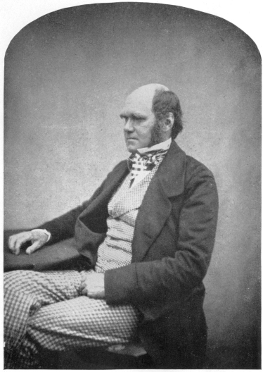
Charles Darwin fényképe 1858-ból és aláírása
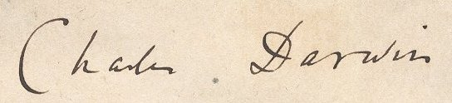

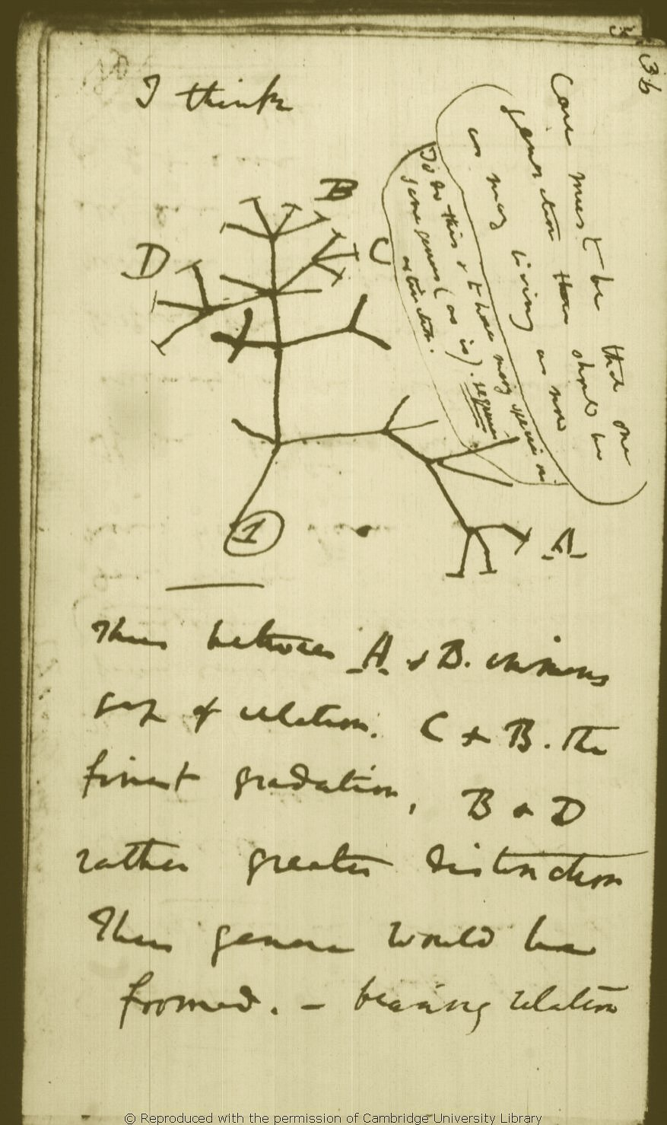
Evolúciós törzsfa 1837-es feljegyzéseiből

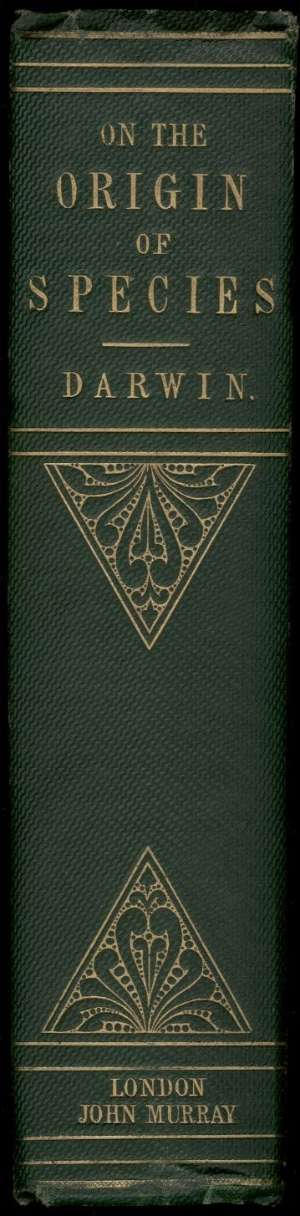 | 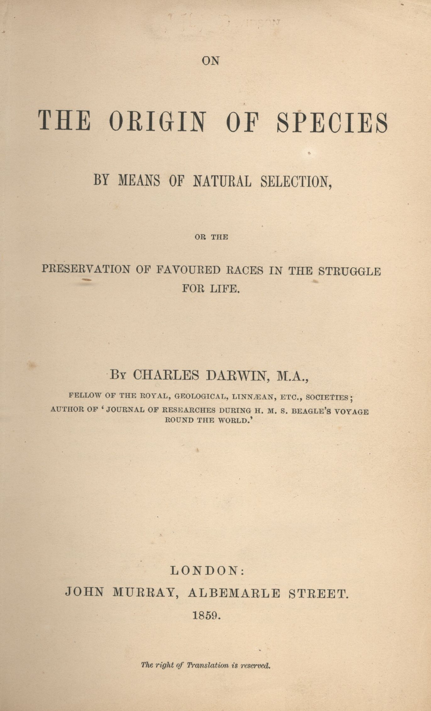
A fajok eredete első kiadásának gerince és belső címoldala

